«Мероприятия, направленные на благоустройство территории Аржановского сельского поселения Алексеевского муниципального района Волгоградской области на 2017 год».
В 2017 г. в Волгоградской области начала действовать государственная программа по благоустройству территорий сельских поселений. Став победителем областного конкурса проектов (программ) по благоустройству территорий муниципальных образований Волгоградской области, Аржановское сельское поселение получило грант в размере 3 млн. рублей. На эти средства в станице Аржановской планируется создать благоустроенное общественное пространство.
Предварительно специалисты Волгоградского областного архитектурно-планировочного бюро разработали для поселения концепцию проекта, которая предусматривает устройство аллеи, размещение цветочных клумб, поливочного водовода, зон отдыха, озеленение, установку фонтана, а также установку освещения.
Общественное обсуждение проекта прошло плодотворно. Все работы по реализации проекта благоустройства должны быть завершены до конца года.
На сегодняшний день проведены следующие виды работ (до и после):
Фото до начала выполнения работ по благоустройству  (с одного ракурса) | Фото после выполнения работ по благоустройству  (с одного ракурса)
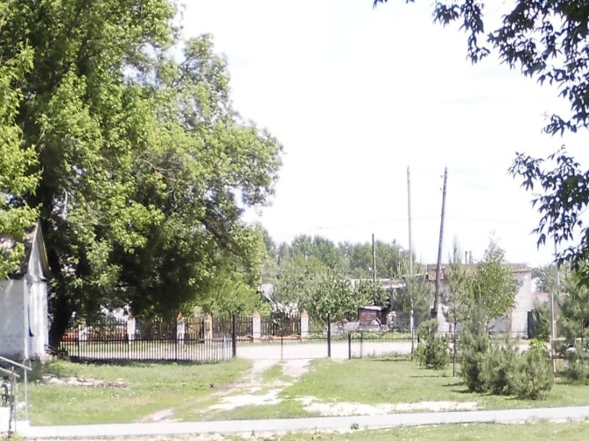 | 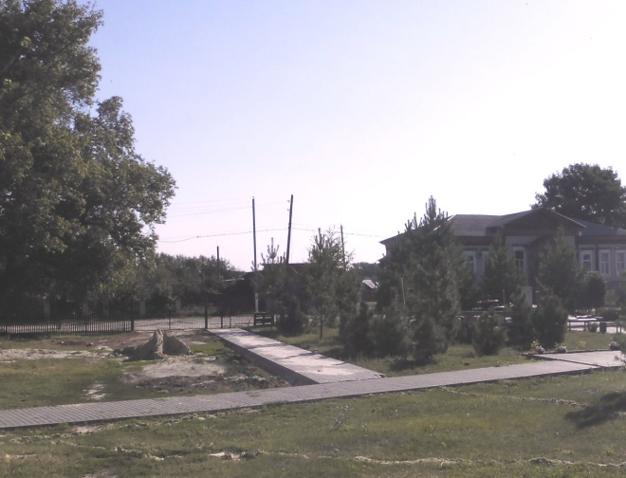
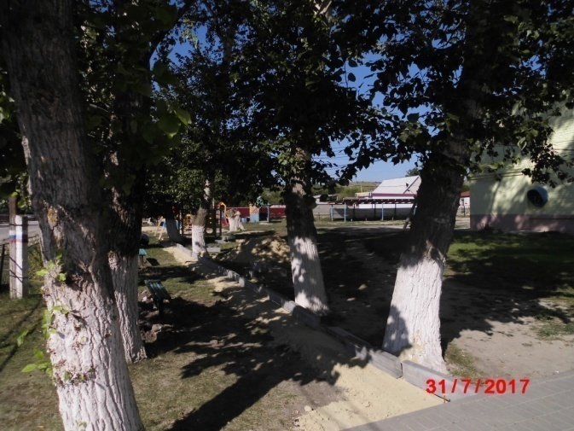 | 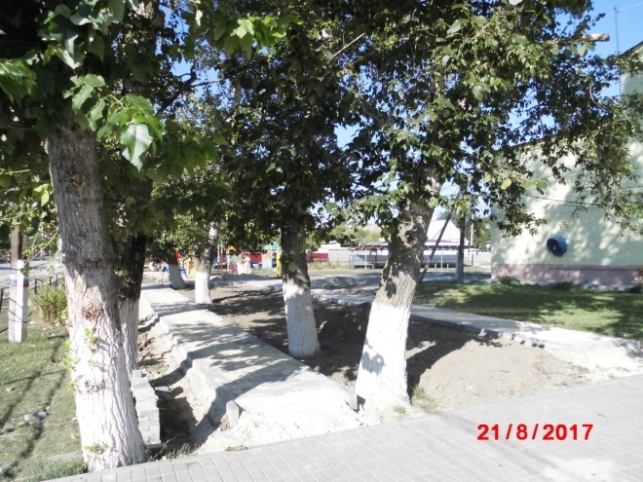
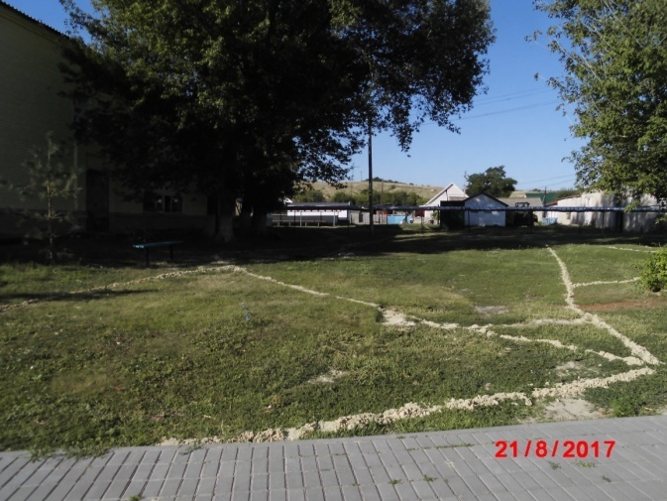 | 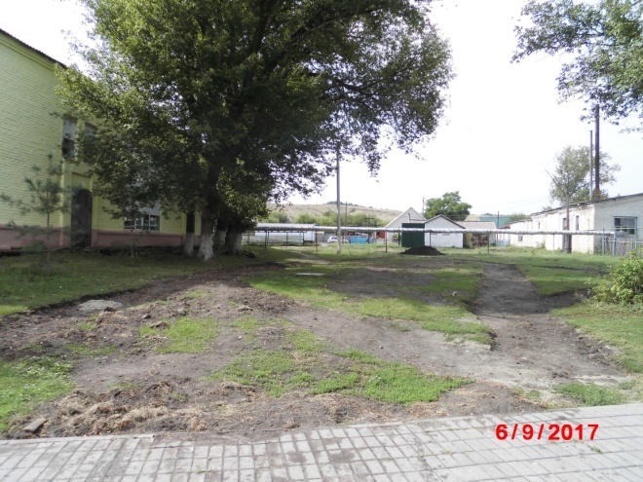
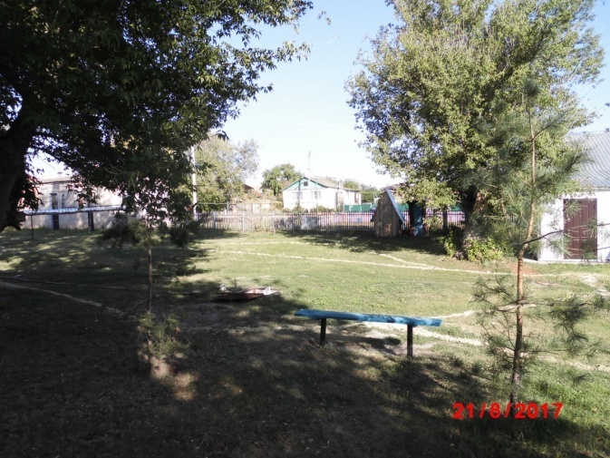 | 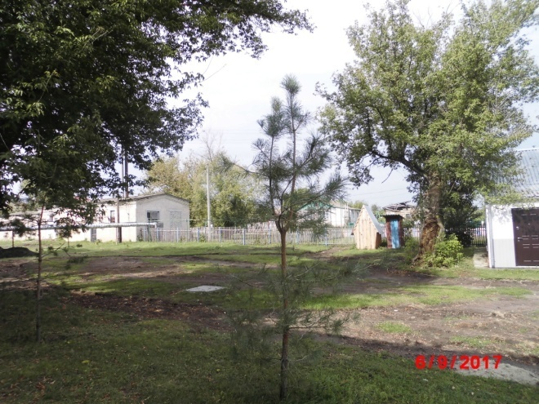
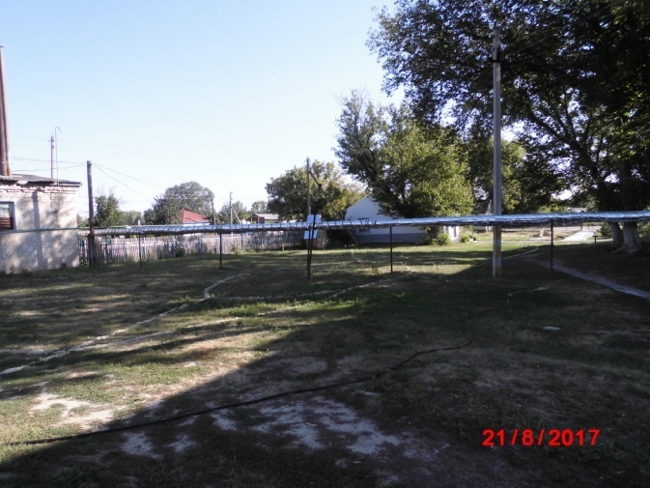 | 